


Administración y Mantenimiento de las Plantillas

Las plantillas de las pautas son los esqueletos del noticiero diario. Incluyen el contenido que queda igual día a día conforme a la configuración particular en su sitio. Hay plantillas de libretos también que incluyen campos para información de referencia. Los administradores de ENPS están encargados de generar y mantener tales plantillas y solamente ellos tienen acceso a modificarlas.

Para ubicar las plantillas de libretos vaya al puntito verde de la carpeta compartida con que están asociadas y escoja Opciones del Grupo → Plantillas de libretos. Por lo general esta carpeta va a ser la carpeta compartida principal de noticias.
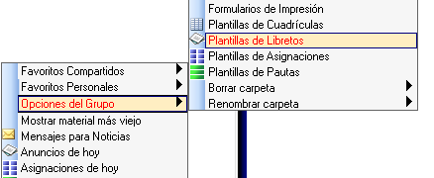
La lista de plantillas de libretos se ve en la Ventana de Contenidos. De allí se puede abrirlas y modificarlas según sus necesidades. Cualquier modificación a la plantilla tendrá efecto solamente en libretos generados después de tal modificación.

También es posible generar plantillas de pautas, configuradas conforme a su flujo de trabajo particular. Para ubicar las plantillas de Pautas vaya al puntito verde de la carpeta compartida con que están asociadas y escoja Opciones del Grupo → Plantillas de Pautas.

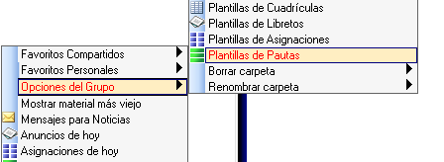

La lista de Plantillas de Pautas se ve en la Ventana de Contenidos. De allí se puede abrirlas y modificarlas según las opciones siguientes:
- Ordén de libretos
- Alineación de columnas
- Contenido de libretos
- Contenido de columnas
- Hora inicial/final del noticiero
- Agregar y borrar filas o cortes comerciales

Cualquier modificación a las plantillas tendrá efecto solamente en pautas generadas después de tal modificación.

Tenga cuidado con las plantillas. No es posible recuperar una versión anterior después de haberle hecho modificaciones. Para probar modificaciones provisionales es mejor generar una nueva pauta basada en la plantilla actual, modificar tal pauta nueva y guardarla como una nueva plantilla. (Vaya al puntito verde de la pauta → Alineación → Guardar como plantilla.) Entonces se puede generar pautas basadas en las dos plantillas y compararlas. Al estar satisfecho con la nueva plantilla, debería borrar la anterior.

